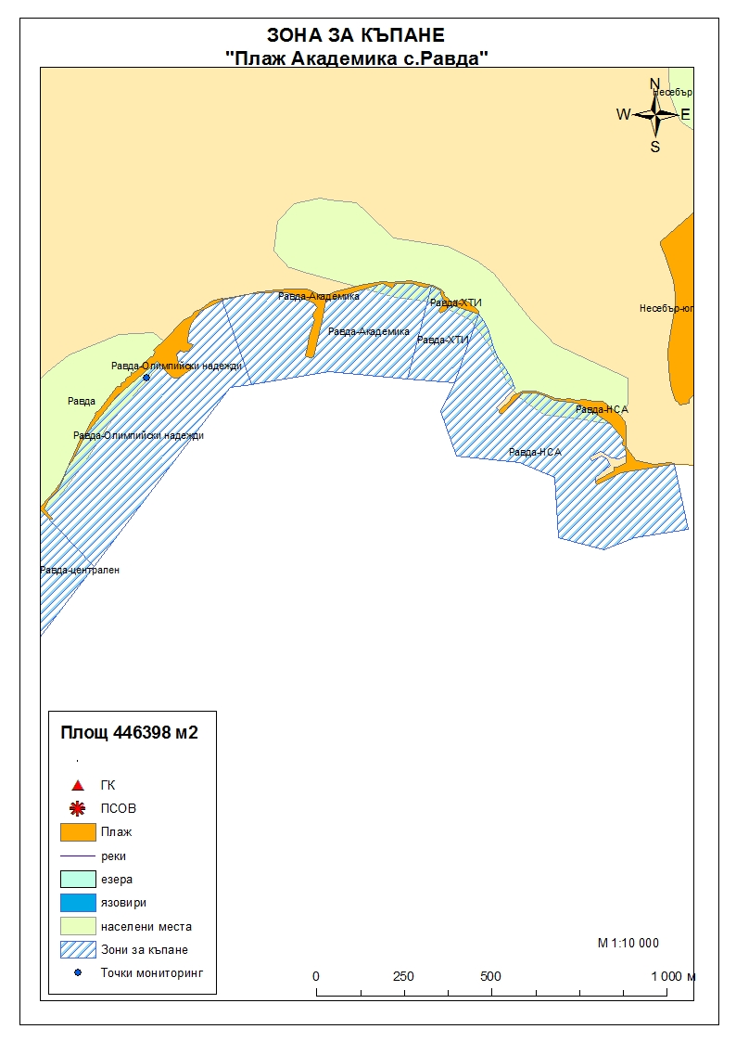
ЗОНА ЗА КЪПАНЕ № BG3411561056002010 „Плаж “Академика” с.Равда”

Класификация на водата за къпане
На база на резултатите от провеждания мониторинг на качеството на водата за къпане за последните четири години, съгласно изискванията на европейското законодателство, като водата може да бъде класифицирана в следните категории:

Мястото е идентифицирано като зона за къпане в Европейския съюз с пункт за вземане на проби, посочен на картата - Плаж "Академика" с.Равда - на юг от буната.
При провеждания мониторинг на водите за къпане до 2011г. не е установено превишаване на задължителните стойности по изследваните микробиологични показатели.
Кратковременно замърсяване на водата за къпане може да настъпи при интензивни дъждове, което може да продължи около 1-2 дни, в зависимост от продължителността и количеството на валежите.
Компетентен орган: Регионална здравна инспекция – Бургас
телефони за сигнали: 056/ 807412, 056/ 816262
Интернет адрес на профила на водата за къпане: http://www.rzi-burgas.com/
Общо описание на зоната за къпане
В зона за къпане „Плаж “Академика” с.Равда” е включен Плаж „Равда - Академика”. Разположен е на около 2 км. североизточно от с.Равда и на около 2 км. югозападно от гр.Несебър – новия град. Плажът граничи на изток с плаж „Равда – ХТИ”, а на запад - с плаж „Равда – Олимпийски надежди”. Дължина на бреговата линия 626 м.
В зоната за къпане дъното има стръмни и полегати участъци. Покрито е с пясък и незначително количество камъни, основно около буната.

ОТЛИЧНО

ДОБРО

ЗАДОВОЛИТЕЛНО

НЕЗАДОВОЛИТЕЛНО

Поле за поставяне временна забрана и предупреждения относно безопасността за ползване на водата за къпане

